Proyecto Entropy
Sprint Review
Sprint 7

- Referencias: Reporte de Estado de Sprint 6.pdf

- User Stories comprometidas y realizadas
- Sprint Backlog - Sprint 7

User Stories | Estimación en Product Backlog | Estimación en Sprint | Estado
Crear documentación de sprint 7 | 8 |  | Incompleto
Realizar reléase 2 | 5 |  | Aceptada
Completar corrección automática | 10 |  | Aceptada
Ejecutar test case de todos los sprint | 20 |  | Aceptada
Corrección de bugs | 12 |  | Aceptada

- NOTA: (P) identifica los módulos del profesor.
- Identifica el módulo del Alumnos.

- Métricas (En este sprint no se generaron métricas adecuadas sobre el rendimiento del equipo por falta de uso de la herramienta de gestión de sprint)

Sprint Burndown

Velocity

Velocidad
- Velocidad planeada: 90 Story Points
- Velocidad actual: 6 Story Points
- Diagnóstico: Sprint para solucionar problemas y testeo
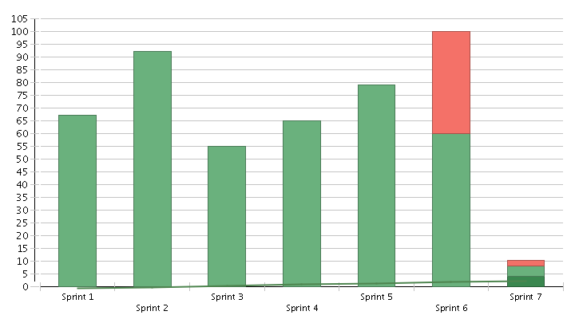

Verde: Tareas aceptadas en el sprint
Rojo: Tareas No aceptadas en el sprint

- Trabajo no terminado
- Recuperar todos los exámenes de alumnos y guardarlos.
- Guardar una copia de la resolución del examen.

